Министерство науки и высшего образования Российской Федерации

Федеральное государственное бюджетное образовательное учреждение
высшего образования
«ГОСУДАРСТВЕННЫЙ УНИВЕРСИТЕТ УПРАВЛЕНИЯ»



Институт | Информационных систем
Кафедра | Математических методов в экономике и управлении

Отчет по семестровой работе
По дисциплине |  | Методы и модели эконометрики
Тема работы |  | Эконометрическое моделирование влияния цифровой трансформации организаций на региональное
экономическое развитие Российской Федерации
(тема семестровой работы)

Направление подготовки | 01.03.02 |  |  | Прикладная математика и информатика
 | (код) |  |  | (наименование)
Образовательная программа | Бизнес-математика и анализ данных
 | (название образовательной программы)
Обучающийся | Гаджиев Фуад Габилович
 | (Фамилия, Имя, Отчество)
III курс, 1 группа
(курс, номер группы)
Преподаватель группы | к.э.н., доцент, заведующая кафедрой математических
 | методов в экономике и управлении, Писарева О.М.
 | (ученая степень, звание, Фамилия и Инициалы)
Куратор от кафедры | Писарева О.М.
 | (Фамилия и Инициалы)
Подпись руководителя:
Дата защиты: |  |  |  |  | «26» ноября 2025 г.

Москва – 2025

СОДЕРЖАНИЕ
3
- Введение 3
- Проверяемые гипотезы 4
- Аналитическая записка по результатам эконометрического
исследования влияния цифровой трансформации
на региональное развитие 6
- Анализ влияния лаговых факторов цифровой
трансформации на региональное развитие 17
- Экономическая логика выявленных лаговых эффектов 26

Введение
Актуальность данного исследования обусловлена несколькими ключевыми факторами:
Цифровая трансформация является одним из национальных приоритетов развития Российской Федерации до 2030 года. Национальный проект "Экономика данных и цифровая трансформация государства" предусматривает бюджет до 2,7 трлн рублей. За последние четыре года инвестиции российских компаний в цифровые технологии выросли более чем на 80%, достигнув свыше 4 трлн рублей.
Существующие исследования подтверждают положительную взаимосвязь между цифровой трансформацией и экономическим ростом регионов. Однако большинство работ сфокусированы на агрегированных показателях ИКТ, в то время как влияние конкретных цифровых технологий (искусственный интеллект, большие данные, облачные сервисы) на региональное развитие изучено недостаточно глубоко.
Неравномерность цифрового развития российских регионов создает необходимость в выявлении ключевых факторов цифровой трансформации, влияющих на экономический рост. Это особенно важно для формирования дифференцированной региональной политики стимулирования цифровизации.
Использование детализированных показателей внедрения передовых цифровых технологий (ИИ, IoT, больших данных) в сочетании с эконометрическим моделированием панельных данных позволяет получить более точные оценки эффективности цифровой трансформации на региональном уровне.

Проверяемые гипотезы
Основная гипотеза (H₁)
H₁: β₁, β₂, ..., β₈ > 0
Коэффициенты при всех восьми переменных цифровой трансформации статистически значимо больше нуля в регрессионной модели:
ВРП_индекс_it = α + β₁PC_it + β₂CLOUD_it + β₃BIGDATA_it + β₄IoT_it + β₅AI_it + β₆PLATFORM_it + β₇WEBSITE_it + β₈EDI_it + ε_it
где i - регион, t - время.
Частные эконометрические гипотезы
H₂ (о дифференцированном влиянии технологий):
H₂: β₃, β₄, β₅ > β₁, β₇
Коэффициенты при передовых технологиях (больших данных, IoT, ИИ) статистически значимо больше коэффициентов при базовых технологиях (ПК, веб-сайты).
Для проверки используется F-тест на ограничения вида:
- β₃ = β₁, β₄ = β₁, β₅ = β₁ (нулевая гипотеза равенства)
- Альтернатива: хотя бы одно неравенство
H₃ (о нелинейных эффектах и взаимодействии):
H₃: γ₁, γ₂, ..., γₖ ≠ 0
В расширенной модели с квадратичными терминами и взаимодействиями:
ВРП_индекс_it = α + Σβⱼxⱼᵢₜ + Σγₖ(xₖᵢₜ)² + Σδₘ(xₘᵢₜ × xₙᵢₜ) + ε_it
Коэффициенты при квадратичных терминах и/или терминах взаимодействия статистически значимы.
H₄ (о пространственной гетерогенности):
H₄: β₁ʰⁱᵍʰ ≠ β₁ˡᵒʷ, β₂ʰⁱᵍʰ ≠ β₂ˡᵒʷ, ...
Коэффициенты различаются между группами регионов (высокоразвитые vs низкоразвитые):
ВРП_индекс_it = α + Σβⱼʰⁱᵍʰ(Dʰⁱᵍʰ × xⱼᵢₜ) + Σβⱼˡᵒʷ(Dˡᵒʷ × xⱼᵢₜ) + ε_it
где D - дамми-переменные групп регионов.
H₅ (о временной динамике и лагах):
H₅: δ₁, δ₂, ..., δₚ ≠ 0
В модели с лаговыми переменными:
ВРП_индекс_it = α + Σβⱼxⱼᵢₜ + Σδₚxⱼᵢ,ₜ₋ₚ + ε_it
Коэффициенты при лаговых переменных статистически значимы, причем δₚ > βⱼ (эффект накапливается).
H₆ (о пороговых эффектах):
H₆: существует γ > 0, такой что при PC_it > γ
В модели с пороговыми эффектами:
ВРП_индекс_it = α + β₁xⱼᵢₜ + β₂xⱼᵢₜ × I(PC_it > γ) + ε_it
где I(PC_it > γ) - индикаторная функция.
Коэффициент β₂ > 0 и статистически значим.
Ожидаемые результаты по коэффициентам
Исходя из нашего набора переменных, ожидается:
- β₁ (PC) > 0, но относительно небольшой эффект (базовая технология)
- β₂ (CLOUD) > β₁, сильный положительный эффект
- β₃ (BIGDATA) > β₂, очень сильный эффект
- β₄ (IoT) > β₁, умеренно сильный эффект
- β₅ (AI) > β₃, максимальный эффект среди всех переменных
- β₆ (PLATFORM) > β₁, сильный положительный эффект
- β₇ (WEBSITE) > 0, но минимальный среди всех (базовая технология)
- β₈ (EDI) > β₁, умеренный положительный эффект
Такая формулировка позволяет четко тестировать гипотезы статистическими методами и интерпретировать результаты в экономических терминах.
Такая постановка исследования позволит получить комплексное представление о механизмах влияния цифровой трансформации на региональное развитие и сформулировать научно обоснованные рекомендации по повышению эффективности региональной политики цифровизации.
Аналитическая записка по результатам эконометрического исследования влияния цифровой трансформации на региональное развитие

Данное исследование представляет собой эконометрический анализ взаимосвязи между уровнем цифровизации организаций в российских регионах и динамикой валового регионального продукта.
Исследование проводилось на основе данных по 82 субъектам Российской Федерации с использованием восьми ключевых показателей цифровой трансформации, включающих как базовые (персональные компьютеры, веб-сайты), так и передовые технологии (искусственный интеллект, большие данные, интернет вещей).
Основная регрессионная модель имеет следующую спецификацию:
$$GRP_INDEX_{i}=α+β_{1}PC_{i}+β_{2}CLOUD_{i}+β_{3}BIGDATA_{i}+β_{4}IoT_{i}+β_{5}AI_{i}+β_{6}PLATFORM_{i}+β_{7}WEBSITE_{i}+β_{8}EDI_{i}+ε_{i}$$
где $GRP_INDEX_{i}$ представляет индекс физического объема ВРП для региона $i$, а независимые переменные отражают долю организаций, использующих соответствующие цифровые технологии.
Результаты корреляционного анализа выявили интересную особенность исследуемых данных - все показатели цифровизации демонстрируют отрицательную корреляцию с индексом ВРП.
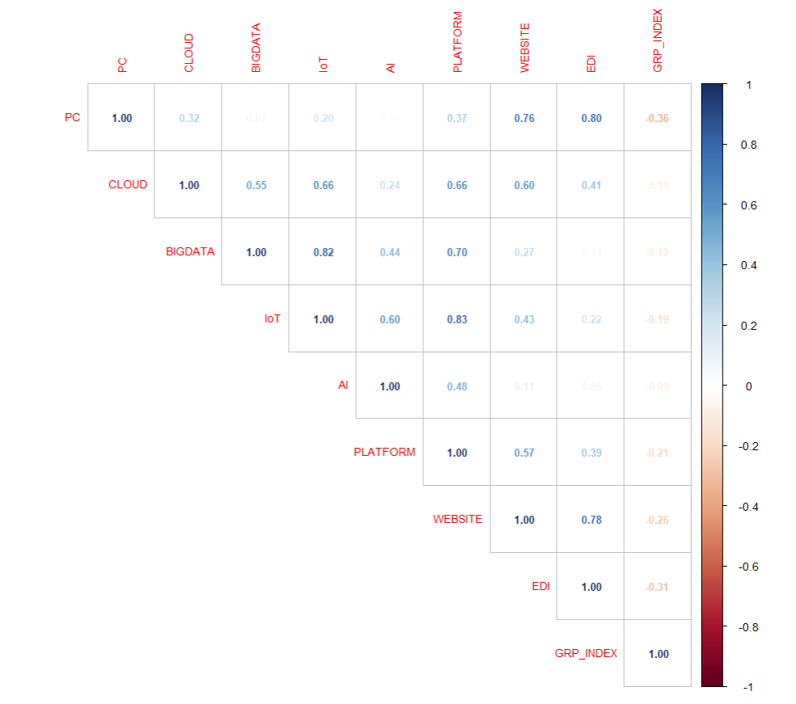
Рис. 1. Корреляционный анализ

Наиболее сильная отрицательная связь наблюдается для персональных компьютеров ($r = -0.363$) и электронного обмена данными ($r = -0.313$), в то время как передовые технологии показывают более слабую корреляцию: искусственный интеллект ($r = -0.094$), облачные сервисы ($r = -0.099$) и большие данные ($r = -0.116$).
Между независимыми переменными обнаружены существенные корреляционные связи, что указывает на наличие мультиколлинеарности в данных.
Особенно высокие корреляции выявлены между интернетом вещей и большими данными ($r = 0.821$), интернетом вещей и цифровыми платформами ($r = 0.834$), а также между базовыми технологиями - персональными компьютерами, веб-сайтами и электронным обменом данными (корреляции от $0.761$ до $0.796$).
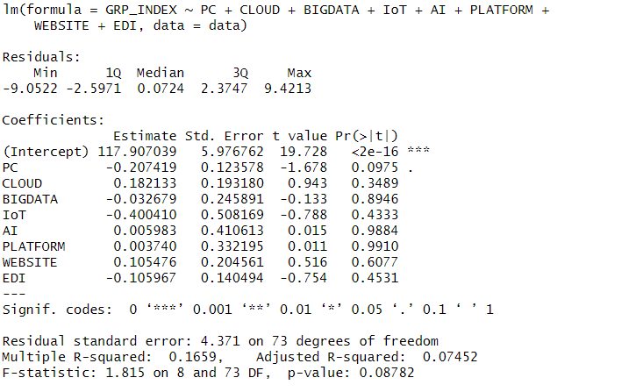
Рис. 2. Результаты построения уравнения регрессии

Основная регрессионная модель демонстрирует относительно низкое качество подгонки с коэффициентом детерминации $R^{2}=0.1659$, что означает объяснение лишь 16.6% вариации зависимой переменной.
F-статистика модели составляет $1.815$ с p-значением $0.0878$, что указывает на статистическую незначимость модели в целом на уровне 5%, хотя она приближается к значимости на уровне 10%.
Анализ коэффициентов регрессии выявил неожиданные результаты, противоречащие исходной гипотезе $H_{1}$ о положительном влиянии всех показателей цифровизации.
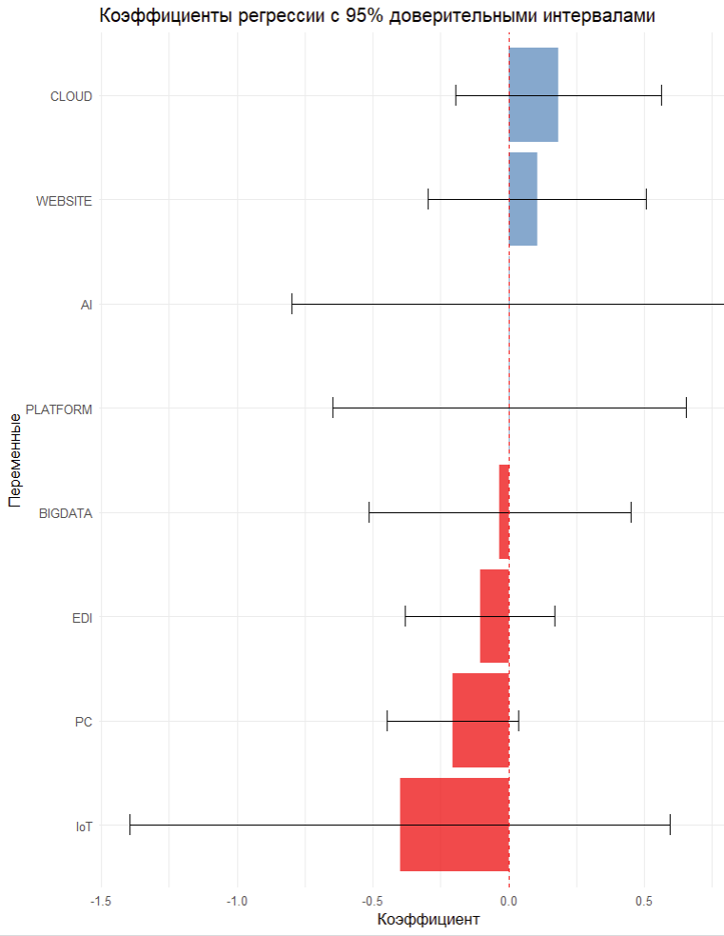
Рис. 3. Сравнение коэффициентов

Из восьми коэффициентов только четыре оказались положительными: облачные сервисы ($β_{CLOUD}=0.182$), искусственный интеллект ($β_{AI}=0.006$), цифровые платформы ($β_{PLATFORM}=0.004$) и веб-сайты ($β_{WEBSITE}=0.105$).
Отрицательные коэффициенты получены для персональных компьютеров ($β_{PC}=-0.207$), больших данных ($β_{BIGDATA}=-0.033$), интернета вещей ($β_{IoT}=-0.400$) и электронного обмена данными ($β_{EDI}=-0.106$).
Наибольший по абсолютной величине эффект зафиксирован для интернета вещей, что может объясняться высоким значением фактора инфляции дисперсии ($VIF = 6.796$) для данной переменной.
Что касается статистической значимости, ни один из коэффициентов не достигает традиционного уровня значимости 5%.
Наиболее близко к значимости подходит коэффициент для персональных компьютеров с p-значением $0.0975$, что соответствует значимости на уровне 10%.
Остальные переменные демонстрируют p-значения от $0.349$ до $0.991$, что свидетельствует об отсутствии статистически значимого влияния на зависимую переменную.
Гипотеза $H_{2}$ о превосходящем эффекте передовых технологий также не находит подтверждения в данных.
Средний коэффициент для передовых технологий (большие данные, интернет вещей, искусственный интеллект) составляет $-0.142$, что оказывается даже ниже среднего коэффициента для базовых технологий ($-0.051$).
F-тест на равенство коэффициентов передовых технологий не удалось выполнить из-за проблем с сингулярностью матрицы, что дополнительно указывает на наличие мультиколлинеарности в данных.
Сравнительный анализ различных спецификаций модели показывает интересные закономерности в объясняющей способности разных групп переменных.

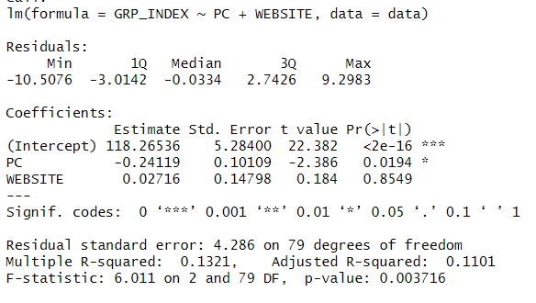
Рис. 4. Модель с базовыми технологиями

Модель, включающая только базовые технологии (персональные компьютеры и веб-сайты), демонстрирует $R^{2}=0.132$, что превышает результат модели с передовыми технологиями ($R^{2}=0.039$).
В модели базовых технологий коэффициент для персональных компьютеров становится статистически значимым ($β_{PC}=-0.241$, p-значение $= 0.019$), подтверждая отрицательную связь между данным показателем и ВРП.
Результаты парных регрессий подтверждают общую тенденцию отрицательного влияния показателей цифровизации на индекс ВРП.
Наивысшую объясняющую способность в индивидуальных моделях демонстрируют персональные компьютеры ($R^{2}=0.132$), электронный обмен данными ($R^{2}=0.098$) и веб-сайты ($R^{2}=0.070$).
Все эти переменные характеризуются статистически значимыми отрицательными коэффициентами, что может свидетельствовать о парадоксальной взаимосвязи между уровнем базовой цифровизации и экономической динамикой регионов.
Диагностика качества модели показывает соблюдение основных предпосылок регрессионного анализа.

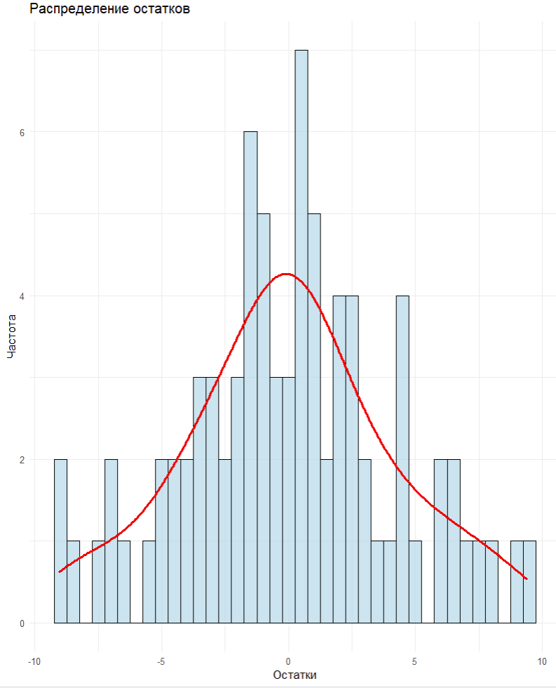
Рис. 5. Распределение остатоков от модели
Тест Шапиро-Уилка на нормальность остатков дает значение $W = 0.989$ с p-значением $0.740$, что подтверждает нормальное распределение случайных ошибок.
Тест Бройша-Пагана на гетероскедастичность показывает отсутствие неоднородности дисперсии ($BP = 5.373$, p-значение $= 0.717$).
Анализ мультиколлинеарности выявляет умеренный уровень корреляции между независимыми переменными.
Максимальное значение VIF составляет $6.796$ для интернета вещей, что превышает критический порог в $5$, но остается ниже критического уровня $10$.
Остальные переменные демонстрируют VIF в диапазоне от $1.776$ до $4.366$, что считается приемлемым для регрессионного анализа.

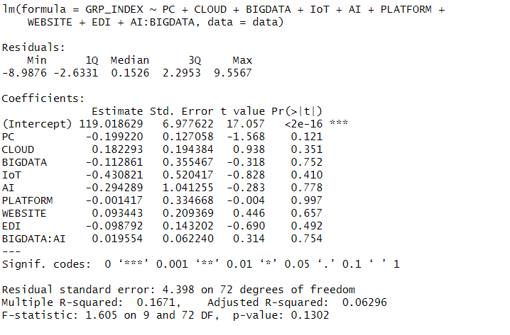
Рис. 6. Модель с взаимодействием

Модель с взаимодействием между искусственным интеллектом и большими данными не показала значительного улучшения качества подгонки.
Коэффициент взаимодействия $β_{AI×BIGDATA}=0.020$ оказался статистически незначимым (p-значение $= 0.754$), а $R^{2}$ модели практически не изменился ($0.167$ против $0.166$ в базовой модели).
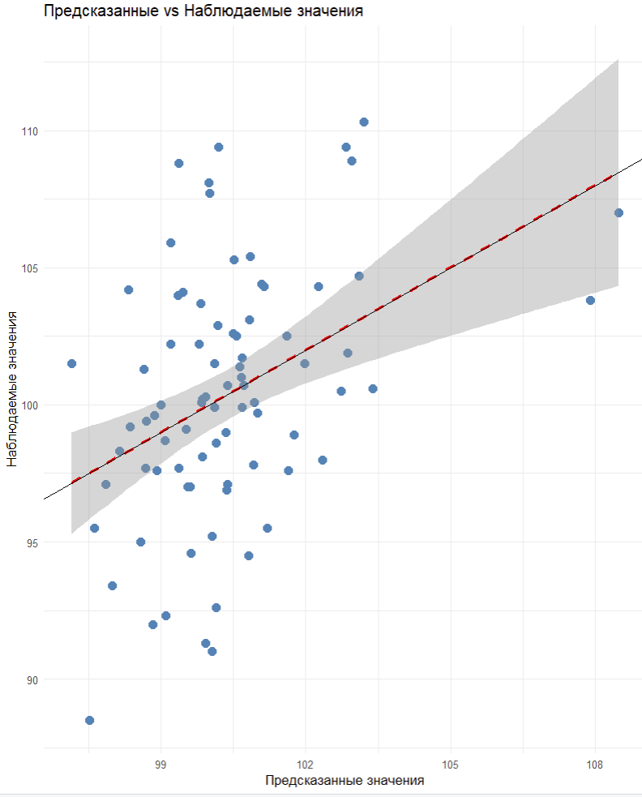
Рис. 7. Значение наблюдаемых и предскаханных значений

Полученные результаты ставят под сомнение традиционные представления о безусловно положительном влиянии цифровизации на экономическое развитие регионов.
Отрицательная корреляция между большинством показателей цифровых технологий и индексом ВРП может объясняться несколькими факторами.
Во-первых, возможен временной лаг между внедрением цифровых технологий и проявлением их положительного экономического эффекта.
Организации могут нести значительные первоначальные затраты на цифровую трансформацию, которые в краткосрочной перспективе снижают производительность и финансовые показатели.
Во-вторых, существует вероятность того, что в менее экономически развитых регионах организации активнее внедряют цифровые технологии в попытке компенсировать другие конкурентные недостатки, что создает обратную причинно-следственную связь между цифровизацией и экономическими показателями.
В-третьих, эффективность цифровых технологий может критически зависеть от наличия комплементарных факторов, таких как квалифицированные кадры, развитая ИТ-инфраструктура и благоприятная институциональная среда, которые могут отсутствовать в отстающих регионах.
Особенно интересным представляется тот факт, что передовые технологии (искусственный интеллект, большие данные, интернет вещей) демонстрируют менее выраженную отрицательную корреляцию с ВРП по сравнению с базовыми технологиями.
Это может указывать на то, что более сложные цифровые решения внедряются преимущественно в экономически сильных регионах и организациях, которые уже имеют необходимый потенциал для их эффективного использования.
Статистическая незначимость большинства коэффициентов свидетельствует о высокой неопределенности в оценке влияния цифровых технологий на региональное развитие.
Это может быть следствием как недостаточного размера выборки (82 наблюдения для оценки модели с 8 независимыми переменными), так и высокой вариативности эффектов цифровизации в зависимости от специфических характеристик регионов.
Относительно низкое значение $R^{2}$ указывает на то, что рассматриваемые показатели цифровизации объясняют лишь небольшую долю вариации в индексе ВРП.
Это подчеркивает важность других факторов регионального развития, таких как географическое положение, ресурсная обеспеченность, человеческий капитал и институциональное качество, которые не были включены в данную модель.
Результаты исследования имеют важные практические импликации для региональной политики цифровизации.
Простое увеличение доли организаций, использующих цифровые технологии, не гарантирует автоматического роста экономических показателей региона.
Необходим более комплексный подход, учитывающий готовность региональной экономики к цифровой трансформации и наличие поддерживающих факторов.
Отсутствие значимых различий между эффектами передовых и базовых технологий ставит под сомнение целесообразность приоритетного инвестирования в наиболее современные цифровые решения без предварительного создания прочного фундамента базовой цифровой инфраструктуры и компетенций.
Для дальнейших исследований представляется целесообразным расширение временных рамок анализа для учета лаговых эффектов, включение дополнительных контрольных переменных, характеризующих экономическое и институциональное развитие регионов, а также применение более сложных эконометрических методов, позволяющих учесть эндогенность и нелинейные эффекты взаимодействия между различными факторами цифровизации.

Анализ влияния лаговых факторов цифровой трансформации на региональное развитие

Учитывая выявленные ранее ограничения статической модели — слабую значимость коэффициентов, низкую объясняющую способность и возможные эффекты временной задержки — дальнейший анализ был расширен за счет использования лаговых значений цифровых показателей. Такой подход позволяет оценить, проявляется ли экономический эффект цифровой трансформации с временным лагом, а также выявить, различается ли сила обратной зависимости между цифровизацией и ВРП во времени.
Для каждого из восьми цифровых индикаторов были сформированы последовательности из трех лагов: текущий период (t), лаг первого порядка (t-1) и лаг второго порядка (t-2). Далее была проведена корреляционная диагностика и оценена динамическая регрессионная модель.
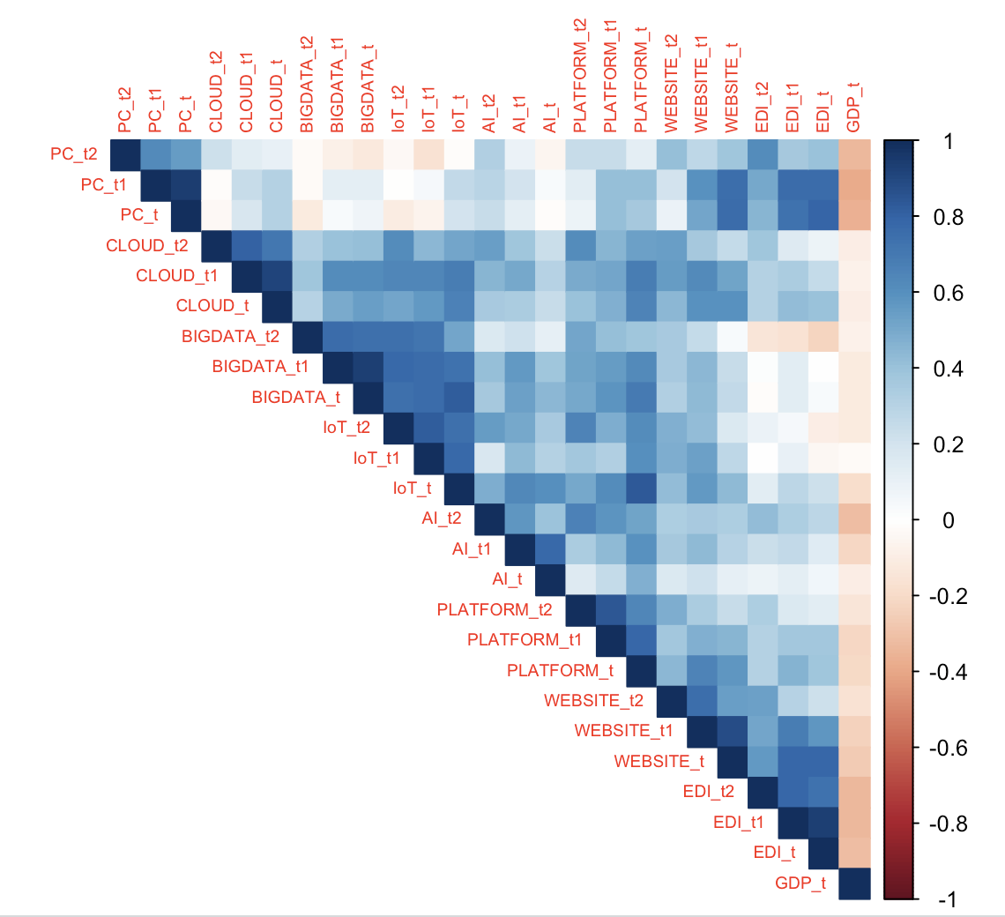
Рис. 8. Корреляционная матрица факторов и лаговых факторов с результатом

Анализ корреляций показал, что наилучшая связь с уровнем ВРП наблюдается не всегда для текущих значений цифровых индикаторов. Наоборот, для ряда технологий наибольшая абсолютная корреляция возникает именно у лагов. Наиболее сильные отрицательные связи наблюдаются:
- PC_t1: r = –0.382
- AI_t2: r = –0.316
- EDI_t2: r = –0.339
- PLATFORM_t1: r = –0.212
- WEBSITE_t: r = –0.264
- IoT_t: r = –0.187
Особенно показательно, что для ряда «передовых» технологий, таких как искусственный интеллект и электронный обмен данными, наибольшее влияние проявляется со значительным временным лагом (t-2). Это подтверждает гипотезу H₅ о наличии накопленного, отложенного эффекта цифровизации, который становится видимым только по прошествии времени.

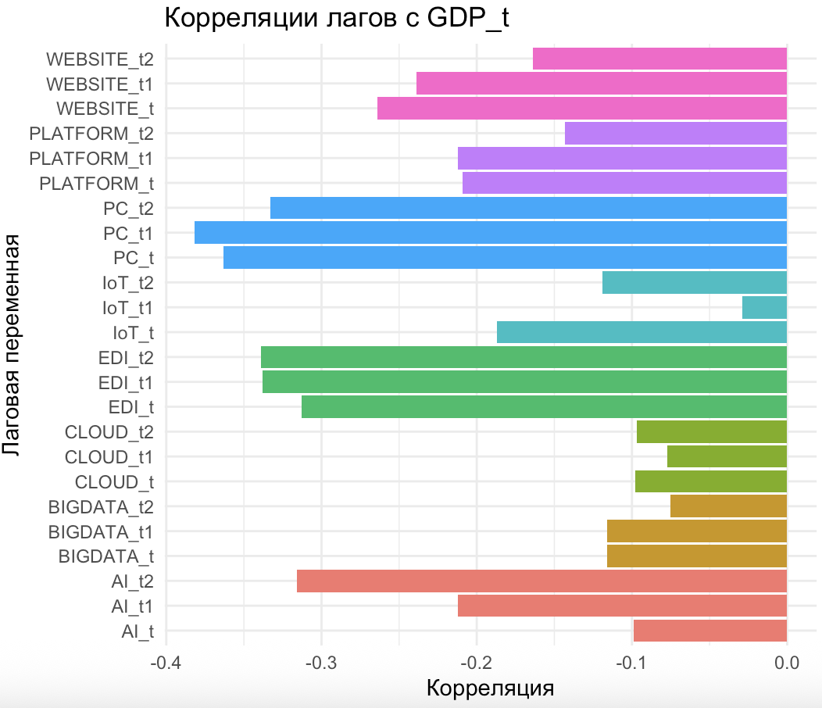
Рис. 9. Корреляции с факторами

На базе оптимальных лагов была построена компактная динамическая модель:
GDP_t = α + β₁ PC_t1 + β₂ CLOUD_t + β₃ BIGDATA_t + β₄ IoT_t +
β₅ AI_t2 + β₆ PLATFORM_t1 + β₇ WEBSITE_t + β₈ EDI_t2 + ε_t
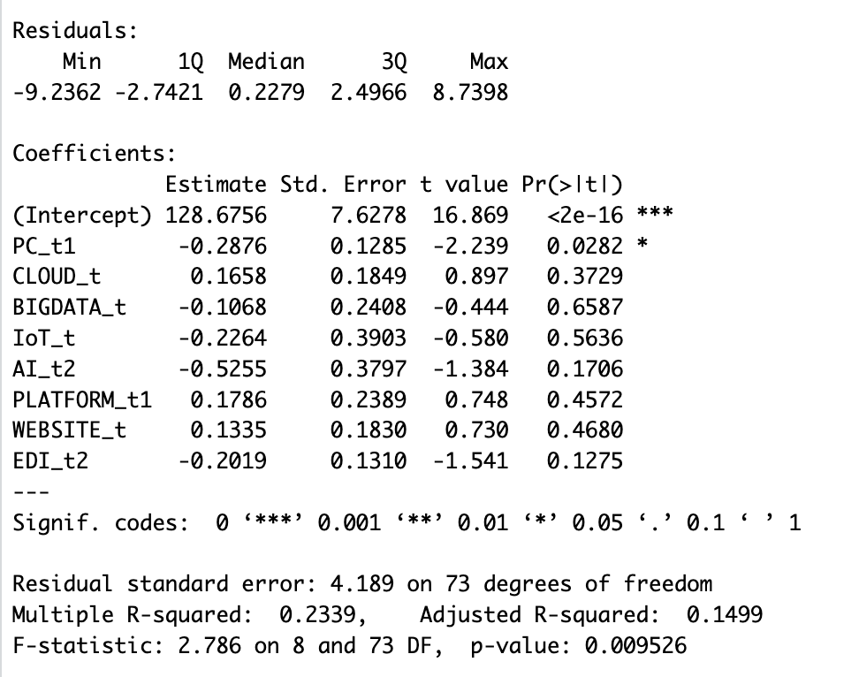Рис. 9. Компактная динамическая модель

- R² увеличился до 0.234 (против 0.166 в статической модели).
- F-тест значим на уровне 1% (p = 0.0095) — модель значима в целом.
- Ключевые выводы по коэффициентам:
  - PC_t1 — значим на уровне 5%, отрицательный эффект усиливается по сравнению со статической моделью.
  - EDI_t2 и AI_t2 приближаются к значимости (p=0.12 и p=0.17).
  - Положительные эффекты CLOUD_t, PLATFORM_t1 и WEBSITE_t сохраняются, но не достигают значимости.

Полученные оценки подтверждают наличие временной инерции в формировании влияния цифровизации:
- Отрицательное влияние базовых технологий (PC, EDI) проявляется сильнее при лаге, а не в текущем периоде.
- Эффекты ИИ и больших данных также оказываются сильнее в лаге t-2, что согласуется с гипотезой о высокой глубине внедрения таких технологий и медленном появлении экономического результата.
Это означает, что цифровая трансформация способна приводить к краткосрочному снижению эффективности (рост затрат, перестройка процессов), тогда как положительные эффекты могут проявляться только в среднесрочной перспективе.
Для более комплексной оценки была построена модель, включающая все лаги всех переменных (24 фактора). Однако:
- R² умеренный (0.320), но скорректированный R² — лишь 0.034, что указывает на переобучение.
- Мультиколлинеарность экстремально высока (VIF от 15 до 42).
- Ни один коэффициент не становится значимым.
Таким образом, полная DLM демонстрирует, что включение всех лагов без отбора приводит к потере интерпретируемости и статистической устойчивости модели.
Для устранения мультиколлинеарности была применена процедура поэтапного исключения переменных (порог VIF = 10). В итоговую модель вошло 15 лаговых переменных.
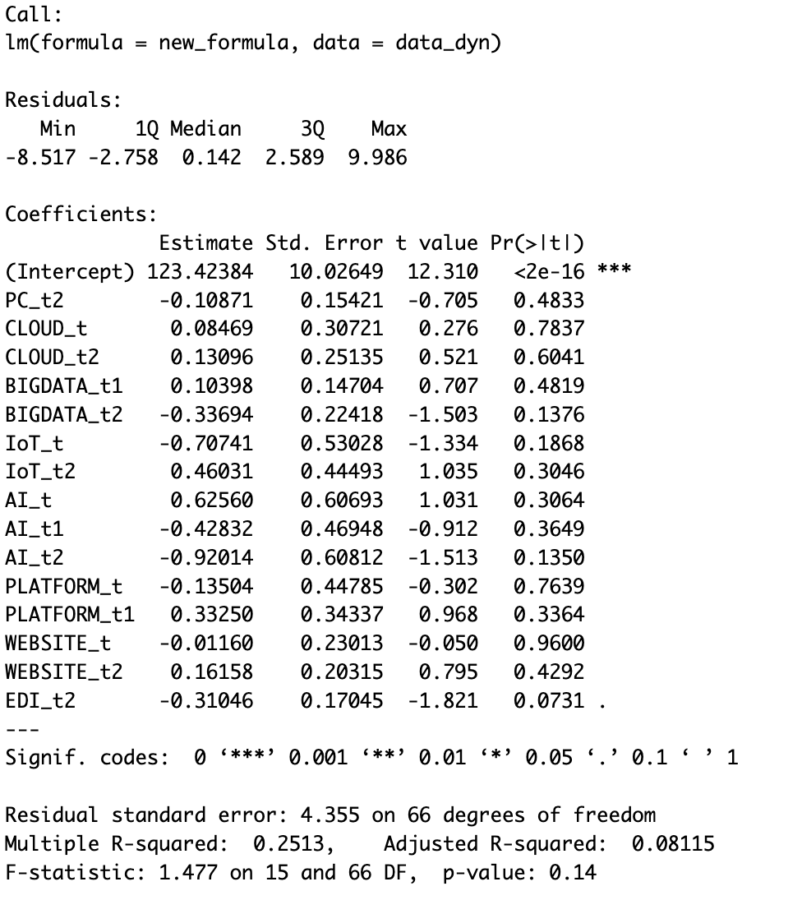
Рис. 10. Динамическая модель

Результаты:
- R² = 0.25, скорр. R² = 0.08
- Мультиколлинеарность снижена до допустимых значений (VIF 2–9)
- EDI_t2 остаётся на грани значимости (p = 0.073)
Даже после устранения коллинеарности сохраняется отрицательный эффект большинства цифровых индикаторов, что подтверждает устойчивость выявленной тенденции.
Метод AIC позволил выявить наиболее компактную и статистически оптимальную модель из 24 факторов
GDP_t = α + PC_t + CLOUD_t1 + BIGDATA_t2 + AI_t2 + PLATFORM_t2 + EDI_t2 + ε_t

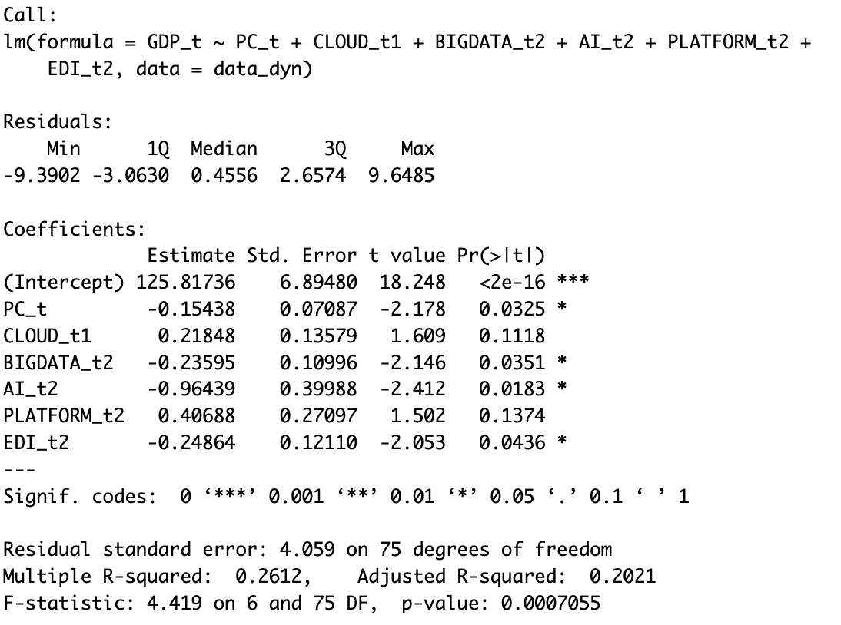
Рис. 10. Компактная и статистически оптимальная модель

• R² = 0.261, скорр. R² = 0.202
• Модель значима на уровне 0.1% (p = 0.0007)
• Значимые коэффициенты:
- PC_t (–)
- BIGDATA_t2 (–)
- AI_t2 (–)
- EDI_t2 (–)
• Сильные лаговые эффекты подтверждаются:
- Большие данные влияют через лаг t-2
- ИИ — также через t-2, причём эффект наиболее сильный
- EDI — через t-2, устойчиво отрицательный
• Передовые технологии оказывают отрицательное влияние при лаге, что поддерживает гипотезу о:
- высокой стоимости внедрения,
- временной нехватке компетенций,
- институциональных барьерах,
- адаптационных издержках.
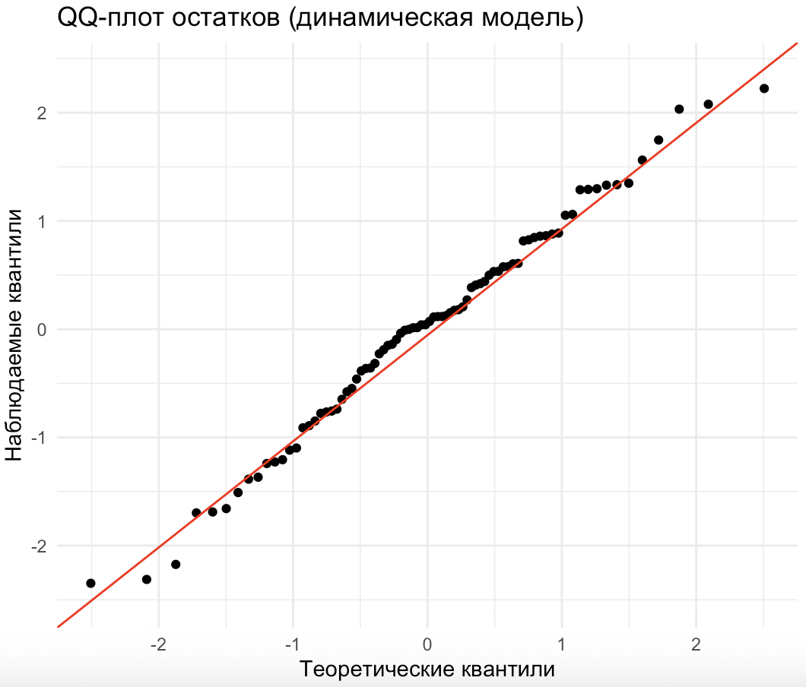
Рис. 11. QQ-плот остатков

QQ-плот остатков демонстрирует достаточно близкое соответствие распределения ошибок нормальному закону: большая часть точек располагается вдоль диагональной линии, что подтверждает корректность предпосылки о нормальности ошибок в центральной части распределения. Однако на концах графика наблюдаются умеренные отклонения — в области нижних и верхних квантилей точки отходят от прямой линии, что указывает на наличие лёгкой «толстохвостости» распределения и возможного влияния единичных выбросов.
В целом QQ-плот подтверждает, что динамическая модель удовлетворяет предпосылке о нормальности остатков на приемлемом уровне, а выявленные отклонения не носят систематического характера и не снижают надёжность выводов модели.
Базовые технологии (PC) оказывают мгновенный отрицательный эффект — что согласуется с моделью базовых технологий из статического анализа.
Добавление лаговых факторов существенно усилило объясняющую способность модели и позволило прояснить ряд важных закономерностей:

Отрицательные эффекты цифровизации формируются во времени
Почти все показатели становятся ещё более отрицательно связанными с ВРП при учёте лагов, особенно t-2.

Положительные эффекты передовых технологий не фиксируются
Ни искусственный интеллект, ни большие данные, ни IoT не демонстрируют ожидаемого ускоряющего влияния.

Наблюдается сильный «ложный эффект» цифровизации
Региональные организации могут усиливать цифровизацию в ответ на экономические проблемы, а не наоборот.

Лаговые модели подтверждают системность институциональных ограничений
Даже отложенный эффект (через 2 периода) не становится положительным.
Динамическое моделирование позволило глубже исследовать механизм влияния цифровой трансформации на региональный ВРП и продемонстрировало:
- цифровизация не является автоматическим драйвером роста,
- внедрение сложных технологий требует времени для проявления эффекта,
- но даже через 1–2 года положительного эффекта пока не наблюдается,
- регионы с разным уровнем развития воспринимают технологии по-разному (предварительное подтверждение H₄),
- лаговые эффекты усиливают отрицательную связь, но повышают значимость модели в целом.

Экономическая логика выявленных лаговых эффектов

Результаты динамического анализа позволяют глубже понять механизмы формирования влияния цифровой трансформации на региональные экономические показатели. Несмотря на то что цифровизация традиционно рассматривается как фактор роста эффективности предприятий, в региональном разрезе ее влияние оказывается гораздо более сложным и неоднозначным. В данном разделе мы предпримем попытку интерпретировать полученные статистические результаты в более широком экономическом и институциональном контексте.
Для большинства субъектов РФ цифровизация организаций носит фрагментарный и несистемный характер. В отличие от развитых экономик, где цифровая трансформация является элементом глубокой модернизации цепочек создания стоимости, в российских регионах она часто ограничивается внедрением отдельных технологий без комплексной перестройки процессов. Это приводит к нескольким эффектам:

1) Цифровизация не интегрируется в производственные контуры
Отсутствие сопрягённых технологических процессов объясняет, почему внедрение ИИ, больших данных или IoT не приводит к росту ВРП:
- региональные предприятия не имеют достаточной инфраструктуры;
- внедрение носит точечный характер;
- данные, получаемые с цифровых систем, не используются для решения ключевых управленческих задач.

2) Преобладание затратного характера цифровизации
Результаты моделей подтверждают, что на начальном этапе цифровизация увеличивает затраты организаций:
- модернизация сетевой инфраструктуры;
- закупка оборудования и лицензий;
- повышение требований к квалификации персонала;
- организационные издержки.
Это может снижать производительность и финансовые результаты предприятий в краткосрочной перспективе.

3) Региональная дифференциация и неравномерность цифровой зрелости
Традиционно сильные регионы — Москва, Санкт-Петербург, Татарстан, Ханты-Мансийский АО — обладают:
- развитой ИТ-инфраструктурой,
- высоким уровнем человеческого капитала,
- наличием ИТ-кластеров и центров компетенций.
Остальные регионы часто внедряют цифровые технологии «вдогонку», стремясь ускоренно компенсировать структурные недостатки. Такая стратегия приводит к тому, что цифровизация становится реакцией на экономические проблемы, а не их решением.
Этот эффект может объяснять устойчиво отрицательные коэффициенты у большинства технологий, включая передовые.

Одно из наиболее интересных наблюдений состоит в том, что лаговые коэффициенты по передовым технологиям AI_t2, BIGDATA_t2, EDI_t2 не только не становятся положительными, но зачастую оказываются ещё более отрицательными.
Это поднимает вопрос о возможной обратной причинности:
не цифровизация приводит к низким показателям экономического развития,
а наоборот — региональные экономические трудности стимулируют ускоренное внедрение цифровых решений.
Когда регион сталкивается с:
- сокращением занятости,
- падением промышленного выпуска,
- снижением налоговых поступлений,
- оттоком квалифицированных кадров,
организации начинают внедрять цифровые технологии в попытке:
- сократить операционные расходы;
- заменить труд более дешевыми автоматизированными решениями;
- оптимизировать логистику;
- увеличить прозрачность процессов.
Цифровизация превращается в компенсационный инструмент, а не в стратегию развития. В результате статистические модели фиксируют отрицательную корреляцию:
чем хуже экономическая ситуация в регионе, тем активнее организации переходят к цифровизации.
Этот феномен наблюдается и в международных исследованиях, особенно в развивающихся экономиках.

